**Выбор способа подключения клапана электромагнитного (соленоидного) прямого действия зависит от технологической линии и арматуры, установленной на объекте, а также необходимости последующего эксплуатационного обслуживания. Перед монтажом фланцев необходимо их осмотреть на предмет повреждений и загрязнений, при необходимости - очистить. Затяжку фланцев производят в два этапа. На первом болты затягивают без значительных усилий, на втором - крепко затягивают.**

**Надежность и долговечность работы электромагнитных катушек клапанов обеспечивается за счет правильного подбора типа клапана - НЗ или НО.**

**Время работы катушки клапана под напряжением должно быть минимальным.**

**Перед монтажом электромагнитного клапана необходимо убедиться, что трубопровод чистый и в нем отсутствуют инородные частицы, грязь, ржавчина и т.д. Рекомендуется перед входом клапана устанавливать фильтр грубой очистки. Прибор должен быть смонтирован таким образом, чтобы направление потока пропускаемой среды совпадало с направлением стрелки на корпусе СК.**

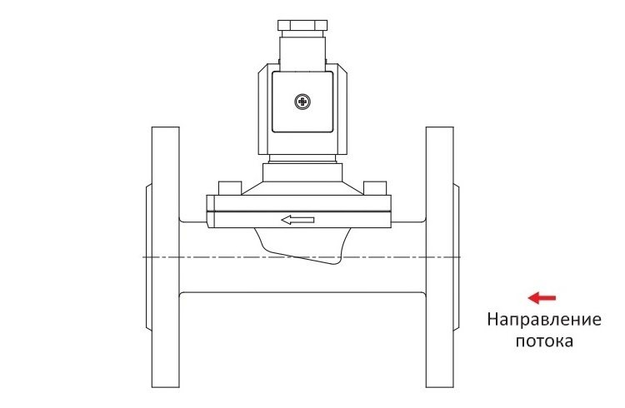

**Электрическое подключение клапана должно осуществляться только при снятом напряжении питания. Не допускается подавать напряжение на катушку, если она не надета на клапан. Это приведет к мгновенному выходу ее из строя.**

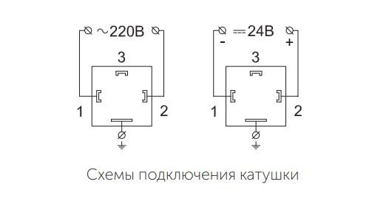

**Ввод кабеля в DIN-разъем необходимо монтировать таким образом, чтобы образовывалась петля для стекания капель жидкости (конденсата). Попадание жидкости в разъем недопустимо.**